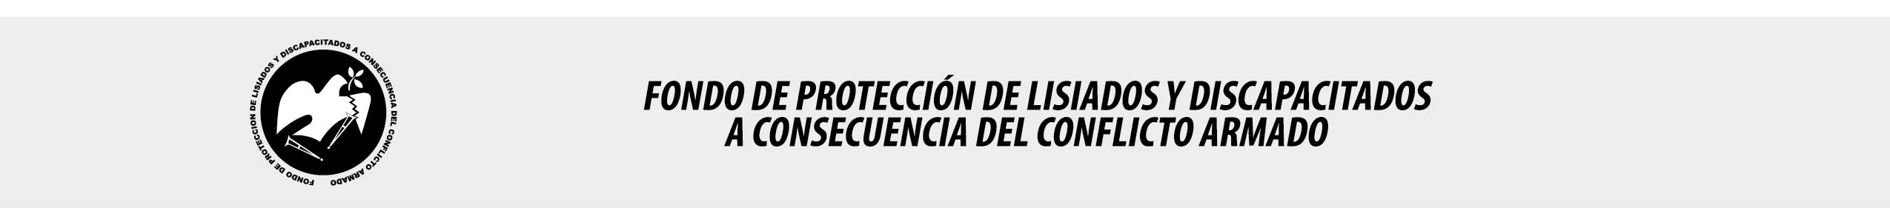

SE HA EMITIDO EL ACUERDO QUE DICE:

San Salvador, 18 de noviembre de 2016, ACTA No. 45.11.2016, ACUERDO No. 662.11.2016. La Junta Directiva del Fondo de Protección de Lisiados y Discapacitados a Consecuencia del Conflicto Armado, emitió y ratificó el acuerdo siguiente: “La Junta Directiva conforme a la propuesta presentada por la Comisión Especial de Apelaciones, con la cual se resuelven los recursos de apelación presentados por 2 personas, acuerda: a) Ratificar como NO ELEGIBLE al señor XXXXXXXXXXXXX, expediente No. 30627, manteniendo la calidad de NO ELEGIBLE, dictaminada en el recurso de revisión en fecha 06 de mayo de 2013, debido a que no incorporó la prueba testimonial ofrecida en el recurso de apelación, que permita determinar que la lesión que presenta por impacto de bala en el abdomen le ocurrió a consecuencia directa del conflicto armado; además el mismo recurrente no pudo sostener la misma versión sobre las circunstancias de su lesión; en su Declaración Jurada manifestó que fue interceptado por una Patrullero que le pidió que lo acompañara a hacer turno y al negarse sin mediar palabras lo lesionó con arma de fuego en el abdomen, y en el escrito del Recurso de Apelación manifestó que se encontró en fuego cruzado entre el ejército y la guerrilla, cayéndole disparo de arma de fuego en el abdomen, esto en atención al Art. 48, Lit. a) del Reglamento de la Ley. Lo anterior conforme a lo dispuesto en el Art. 21-A Literal q) inciso último de la Ley de Beneficio para la Protección de los Lisiados y Discapacitados a Consecuencia del Conflicto Armado. COMUNÍQUESE”. Rubricado por: Presidente Suplente: “ILEGIBLE”; Representante de AOSSTALGFAES: “ILEGIBLE”; Representante de ASALDIG: “ILEGIBLE”; Representante de ALGES: “ILEGIBLE”; Representante de ALFAES: “ILEGIBLE”; Representante de IPSFA: “ILEGIBLE”; Representante de ISRI: “ILEGIBLE”; Representante de MINSAL: “ILEGIBLE”; y Representante de MTPS: “ILEGIBLE”.

Lo que se transcribe para los efectos pertinentes.

Dr. Marlon Mendoza Fonseca
Gerente General

